Tugas 12: Implementasi PCA pada Dataset Breast Cancer
Ahmad Azka Ridha - 0110222062
Teknik Informatika, STT Terpadu Nurul Fikri, Depok

*E-mail: ahma22062ti@student.nurulfikri.ac.id

Abstract. Pada tugas ini saya melakukan implementasi PCA pada dataset Breast Cancer yang diambil dari Kaggle
1. Import Library & Load Dataset
Kita memulai dengan memuat dataset dan library standar untuk pemrosesan data serta PCA.
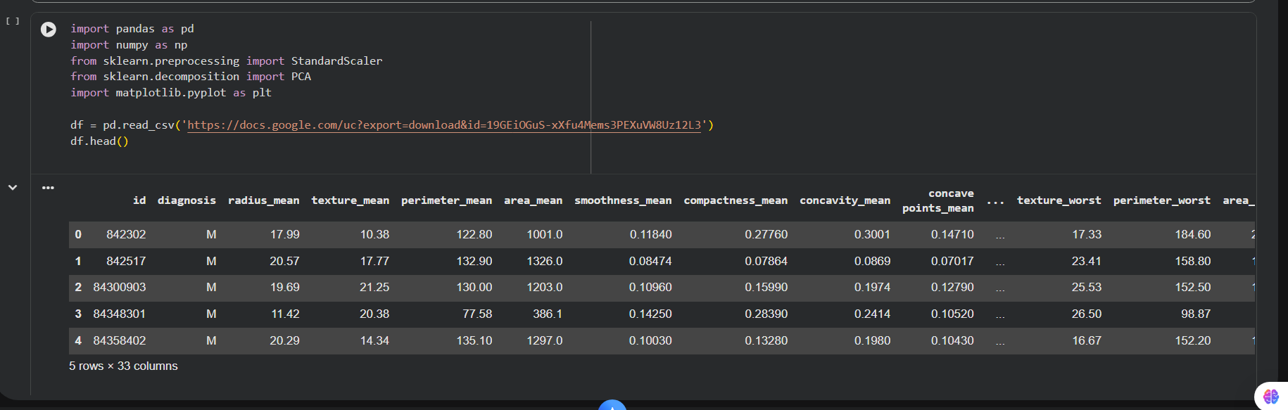

2. Membersihkan Data
Dataset punya kolom id dan Unnamed : 32 yang tidak berguna dan akan kita hapus. Pembersihan diperlukan agar PCA tidak dipengaruhi kolom yang tidak relevan.


3. Pisahkan Fitur dan Label
PCA hanya bekerja untuk fitur numerik, jadi label diagnosis dipisahkan.
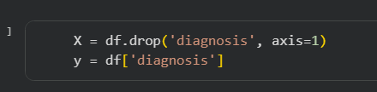

4. Standarisasi Data (Wajib untuk PCA)
PCA sensitif terhadap skala data. Standarisasi ini membuat semua fitur berada pada skala yang sama.
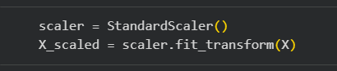

5. Menerapkan PCA
PCA mencoba mencari arah variansi terbesar → hasilnya dimensi baru yang lebih ringkas.


6. Melihat Besarnya Variansi yang dijelaskan PCA
Mengetahui berapa persen informasi dataset yang masih dipertahankan setelah direduksi. 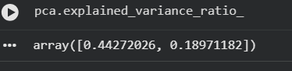

7. Visualisasi PCA (Scatter Plot)
Mengetahui berapa persen informasi dataset yang masih dipertahankan setelah direduksi.
